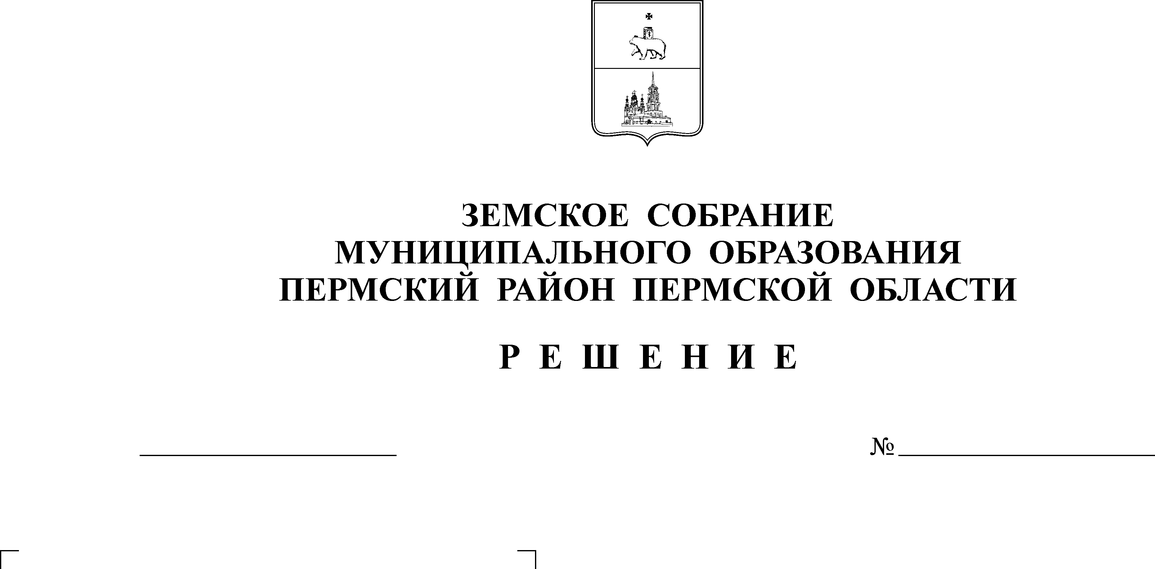
О внесении изменений в состав
комиссии по делам несовершеннолетних
и защите их прав, утвержденный решением
24.04.2008
655
ЗЕМСКОЕ СОБРАНИЕ
ПЕРМСКОГО МУНИЦИПАЛЬНОГО РАЙОНА

ПЕРМСКОГО КРАЯ

Р Е Ш Е Н И Е
Земского Собрания от 28.02.2008 № 632

Заслушав информацию заместителя главы по общественной безопасности Пермского муниципального района по вопросам социальной политики С.В. Вобщина о внесении изменений в состав комиссии по делам несовершеннолетних и защите их прав, руководствуясь статьей 4 Федерального закона от 24.06.1999 № 120-ФЗ «Об основах системы профилактики и правонарушений несовершеннолетних», Указом Президиума Верховного Совета РСФСР от 03.06.1967 «Об утверждении Положения о комиссии по делам несовершеннолетних», статьей 7 Закона Пермской области от 05.09.2005 № 2441-539 «О комиссиях по делам несовершеннолетних и защите их прав»
Земское Собрание РЕШАЕТ:
1. Вывести из состава комиссии по делам несовершеннолетних и защите их прав:
Цвикилевича Александра Владимировича – председателя комиссии по делам несовершеннолетних и защите их прав, заместителя главы по вопросам социальной политики;
Колдомову Елену Александровну – члена комиссии по делам несовершеннолетних и защите их прав, заведующую отделением профилактики безнадзорности ГКУ СОН «Центр социальной помощи семье и детям» Нытвенского района;
Давыдову Светлану Сергеевну – члена комиссии по делам несовершеннолетних и защите их прав, заведующую кабинетом медико-социальной помощи детям и подросткам при ЦРБ Пермского муниципального района.
2. Ввести в состав комиссии по делам несовершеннолетних и защиты их прав:
Вобщина Сергея Викторовича – заместителя главы по общественной безопасности, председателем комиссии по делам несовершеннолетних и защите их прав при администрации Пермского муниципального района.

3. Изменить в дублирующем составе комиссии по делам несовершеннолетних и защите их прав занимаемую должность по основному месту работы у:
Булатовой Светланы Александровны – на должность заведующей отделением профилактики безнадзорности ГКУ СОН «Центр социальной помощи семье и детям» Нытвенского района.
4. Рекомендовать главе Пермского муниципального района привести свои акты в соответствие настоящему решению.
5. Разместить настоящее решение на официальном сайте Пермского муниципального района (www.permraion.ru).
6. Опубликовать настоящее решение в муниципальной газете «Нива».

Глава
муниципального района А.П. Кузнецов

Решение принято 24.04.2008г.
на заседании Земского Собрания
Председатель
Земского Собрания А.М. Захаров

